 | Центр развития мышления  и интеллекта  www.vot-zadachka.ru

Задания на II Всероссийскую дистанционную

олимпиаду по информатике для 3-4 классов

Предлагаем проверить свои знания в олимпиаде по информатике для учащихся 3-4 классов.

Блок А. Разминка. В этом блоке Вам предлагается выбрать один правильный ответ.

1. Возраст Вити и его принтера в сумме составляет 10 лет. Если принтер проживёт ещё 3 года, то по истечению этого срока их возраст в сумме составит:

А) 22 года; Б) 12 лет; В) 20 лет; Г) 13 лет; Д) 16 лет;

2. У Пети 3 клавиатуры (чёрная, фиолетовая, зелёная) и 2 мыши (синяя и оранжевая). Сколько различных по цвету наборов он может составить.

А) 5; Б) 0; В) 6; Г) 2; Д)4;

3. Через какое минимальное количество лет сумма цифр года будет такой же, как в текущем 2012 году:

А) 5; Б) 6; В)18; Г)9; Д)27;

Блок Б. Порешаем. Решите задачи.
1. В оранжерее были срезаны гвоздики: белых и розовых - 400 штук, розовых и красных - 300, белых и красных - 440. Сколько гвоздик каждого цвета было срезано в оранжерее?
2. Разгадайте ребус
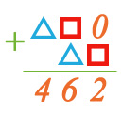
3. Имеется 60 трехметровых бревен, которые надо разрезать на полуметровые. Сколько разрезов придется сделать?

Блок В. Кто там в домике живёт?

На каждом домике написано, сколько человек в нем живет. Впиши недостающие цифры: 1, 2, 3 или 4 так, чтобы в строках и столбцах одинаковых цифр не было.

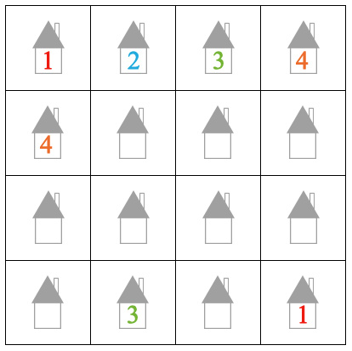

Блок Г. Решите ребусы "Города".
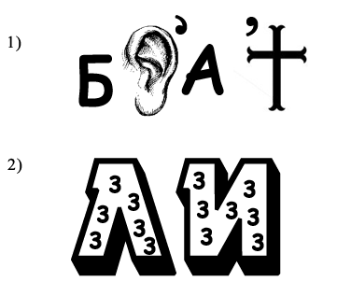

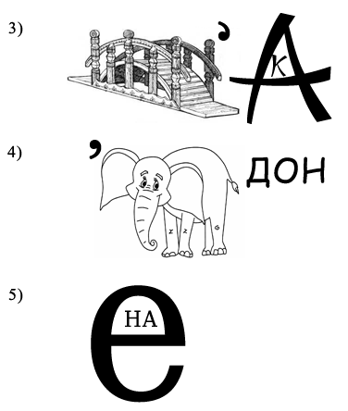

Блок Д. Рыбалка.


Придумайте алгоритм с минимальным количеством шагов на тему: «Как ловить рыбу?»

